**LAPORAN PRAKTIKUM**

**SISTEM OPERASI**

**MODUL 1**



**DISUSUN OLEH:**

|  |  |
| --- | --- |
| **NIM** | **L200220277** |
| **NAMA** | **MHD. FARHAN LUBIS** |
| **KELAS** | **F** |

**PROGRAM STUDI INFORMATIKA**

**FAKULTAS KOMUNIKASI DAN INFORMATIKA**

**UNIVERSITAS MUHAMMADIYAH SURAKARTA**

**2023**

# **DAFTAR ISI**

**DAFTAR ISI** 2

**LATIHAN** 4

**1.** **Menuju ke direktori kerja** 4

a. Jalankan program command prompt atau cmd 4

b. Masuk ke direktori `C: \OS’ dengan perintah ‘cd \’ setelah itu di lanjutkan dengan ‘cd OS\’ 5

c. Jalankan perintah ‘dir’ untuk melihat isi yang ada di dalam direktori 6

d. Jalankan perintah ‘setpath’ untuk mengatur lingkungan kerja (‘path’) selama program cmd masih di buka. 7

**2.** **Melihat isi direktori kerja** 8

a. Masuk ke direktori ‘C: \OS\LAB\LAB1’ dengan perintah ‘cd LAB\LAB1\’ dari direktori sebelumnya. 8

b. Jalankan perintah ‘Notepad boot.asm’ untuk melihat atau mengedit isi dari file boot.asm dan ‘Notepad kernel.asm’ untuk melihat atau mengedit isi dari file boot.asm dan jalankan. 9

**3.** **Sekilas tentang Makefile** 11

a. Buka file ‘Makefile’ dengan perintah ‘Notepad Makefile’ 11

b. Jalankan program make pada dengan perintah ‘make fp.disk’. Hal ini merupakan kompilasi terhadap program ‘boot.asm’ dengan output file ‘boot.bin’ dan isinya disalin ke dalam bootsector file image floppy ‘floppya.img’ 13

c. Periksa hasil kompilasi dengan menggunakan perintah ‘dir’. Jika terdapat file ‘boot.bin’, maka kompilasi berhasil. 14

d. Hal ini dapat di lakukan secara manual dengan perintah yang ada di file Makefile yaitu ‘nasm boot.asm -o boot.bin -f bin’ dan ‘dd if=boot.bin of=floppya.img’. 15

e. Jalankan perintah ‘make clean’ untuk menghapus file ‘boot.bin’. 16

**4.** **Mengenal ‘BOOT DISK’** 17

a. Jalankan perintah ‘del floppya.img‘ untuk menghapus file ‘floppya.img’ dan selanjutnya jalankan perintah ‘bximage’ untuk membuat file ‘floppya.img’ Kembali. 17

b. Pilih ‘fd’ sebagai tipe file imagenya . 18

c. Tekan enter Ketika muncul seperti gambar dibawah ini, untuk memilih ukuran default yaitu ‘1.44MB’ 19

d. Beri nama file image sebagai ‘floppya.img’, kemudian enter serta cek apakah file image sudah ada dengan menggunakan perintah ‘dir’. 20

e. Jalankan perintah ‘DosFp’ pada cmd untuk mengaktifkan PC-Simulator 21

f. Dalam PC-Simulator tersebut, jalankan perintah ‘Format B:’ 23

g. Tutup Kembali PC-Simulator dengan tombol power yang ada di dalamnya. 23

**5.** **Melihat data dalam boot sector** 24

a. Jalankan perintah ‘dd if=floppya.img of=boots.bin count=1’ untuk untuk menyalin byte data bootsector kedalam sebuah file terpisah dari ‘floppya.img’ ke dalam ‘boots.bin’ . 24

b. Dikarenakan ‘debug boots.bin’ tidak dapat dijalankan, maka perintah tersebut memiliki alternatif lain berupa perintah dari bordland ‘tdump boots.bin’. Perintah ini memiliki fungsi yang sama seperti perintah ‘debug boots.bin’. Yaitu untuk melihat isi program. 25

**6.** **‘Boot’ PC-Simulator dengan file image ‘floppya.img’** 26

a. Jalankan perintah ‘type s.bat’ dan ‘s’ 26

b. Setelah perintah tersebut di jalankan, akan muncul window seperti gambar dibawah ini. 27

c. Jalankan kembali perintah ‘DosFp’ 28

d. Setelah PC-Simulator dijalankan, jalankan perintah ‘format B:/S’ didalamnya. 29

e. Setelah menjalankan perintah diatas, cek isi direktori B dengan perintah ‘dir B:’ 30

f. Matikan PC-Simulator kemudian jalankan perintah ‘s’ kembali. 31

**TUGAS** 32

**1.** **Kode ‘ASCII’** 32

**2.** **Daftar perintah Bahasa assembly untuk mesin intel keluarga x86 lengkap** 35

a. Dasar 35

b. Menengah 35

c. Tinggi 36

# **LATIHAN**

## **Menuju ke direktori kerja**

### Jalankan program command prompt atau cmd

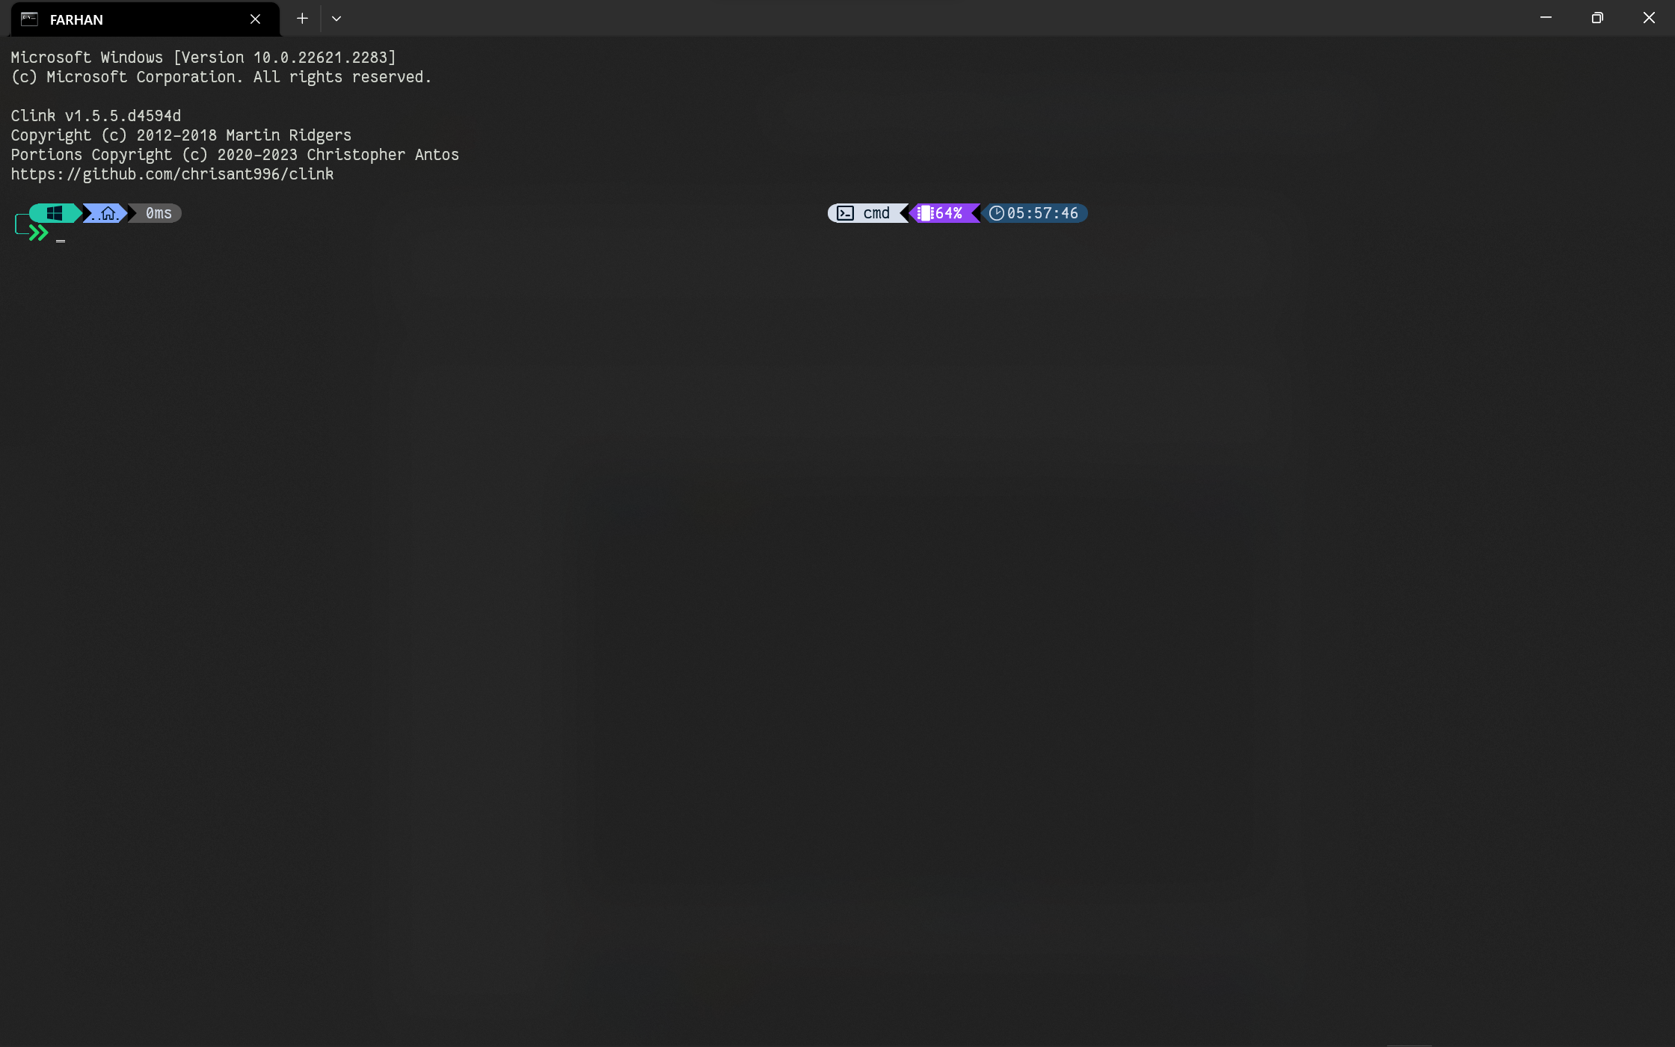

### Masuk ke direktori `C: \OS’ dengan perintah ‘cd \’ setelah itu di lanjutkan dengan ‘cd OS\’

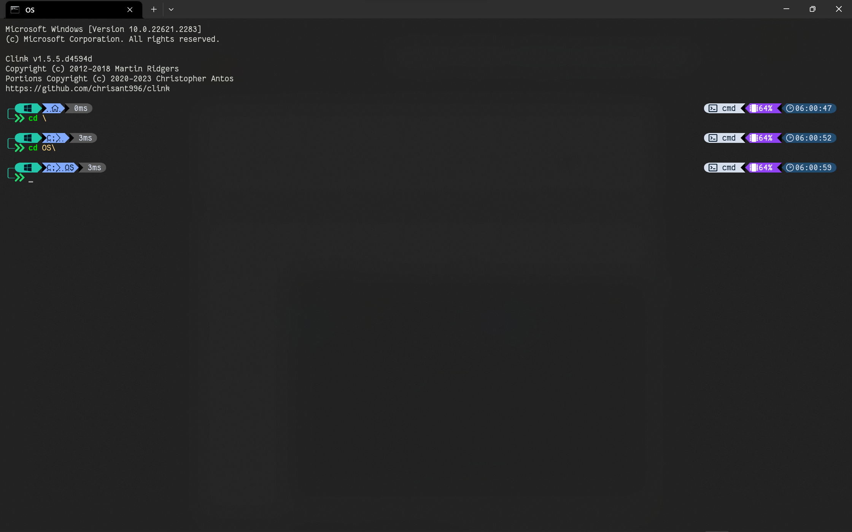

### Jalankan perintah ‘dir’ untuk melihat isi yang ada di dalam direktori

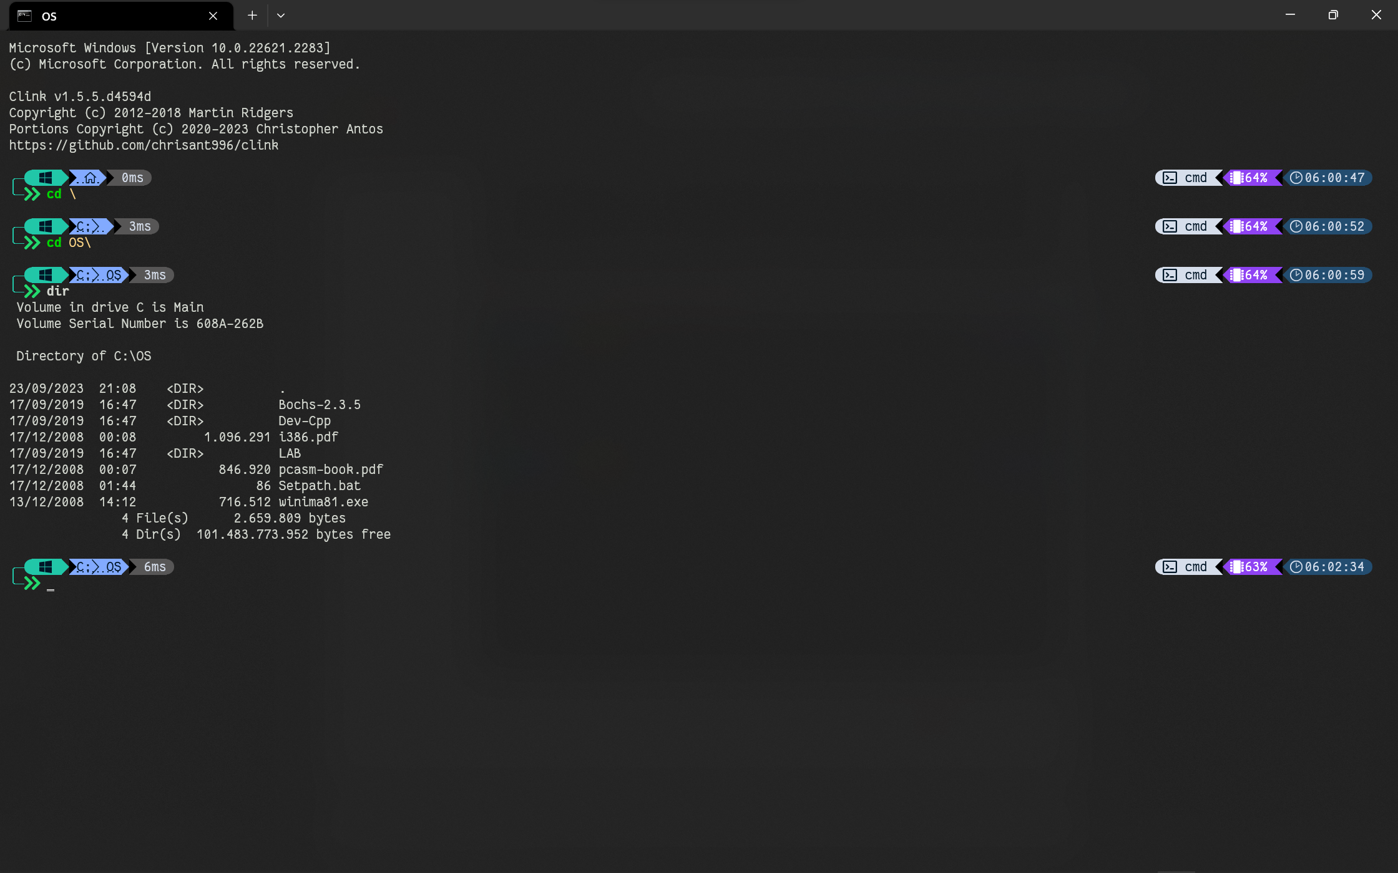

### Jalankan perintah ‘setpath’ untuk mengatur lingkungan kerja (‘path’) selama program cmd masih di buka.

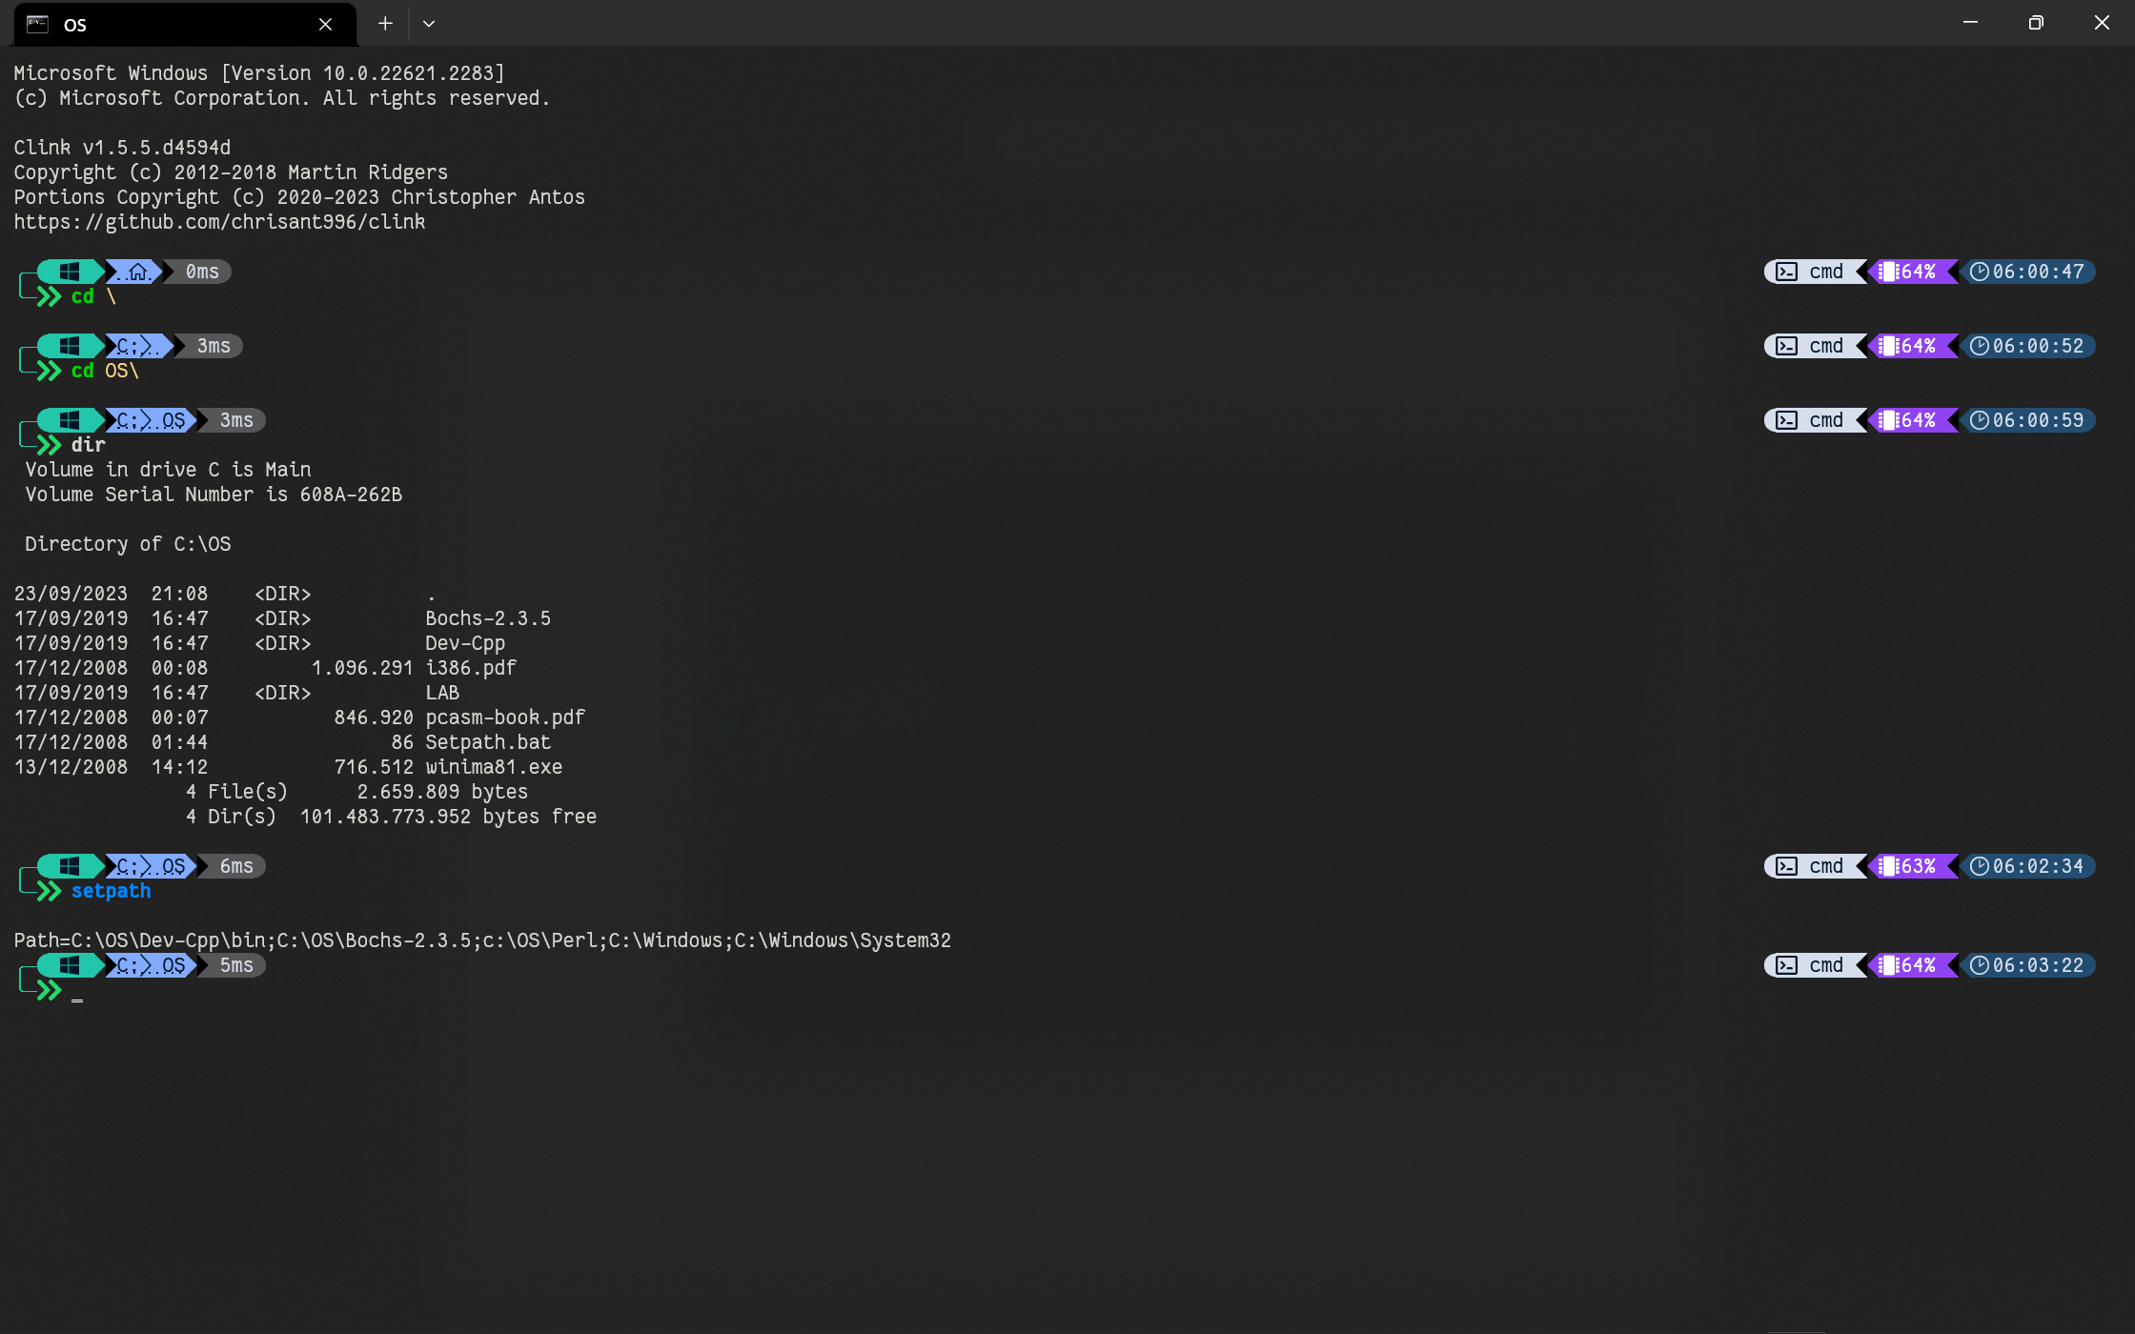

## **Melihat isi direktori kerja**

### Masuk ke direktori ‘C: \OS\LAB\LAB1’ dengan perintah ‘cd LAB\LAB1\’ dari direktori sebelumnya.

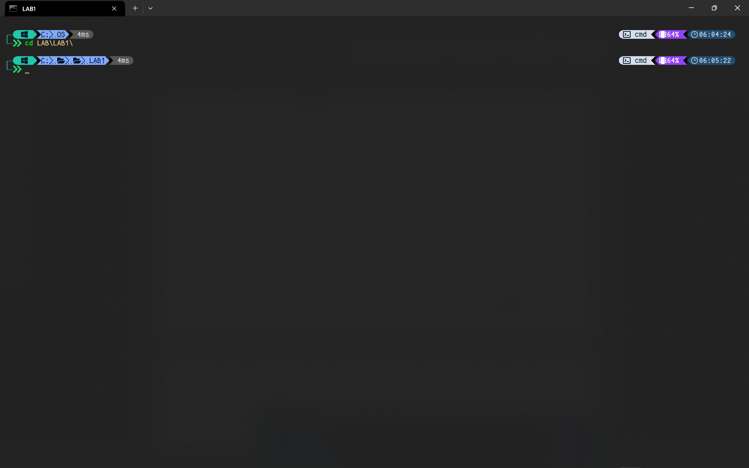

### Jalankan perintah ‘Notepad boot.asm’ untuk melihat atau mengedit isi dari file boot.asm dan ‘Notepad kernel.asm’ untuk melihat atau mengedit isi dari file boot.asm dan jalankan.

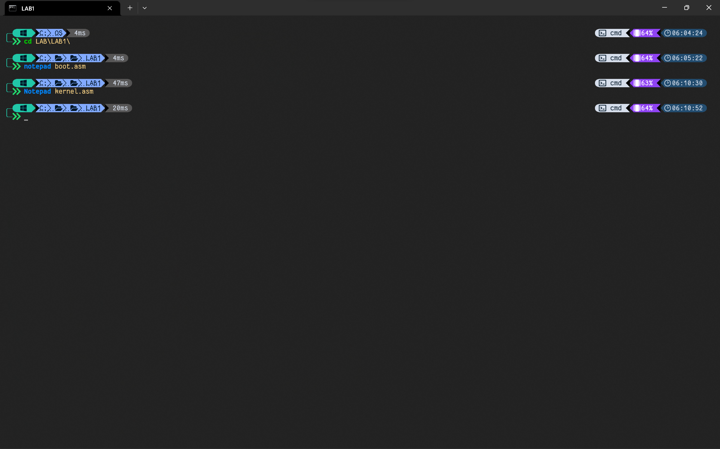

Setelah perintah tersebut dijalankan akan muncul window seperti berikut.

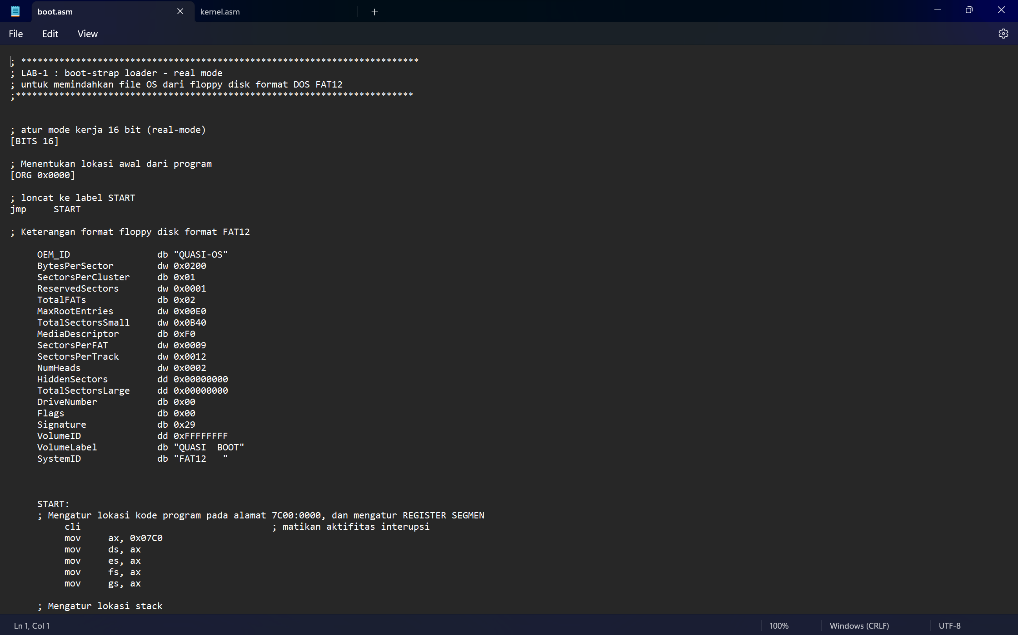

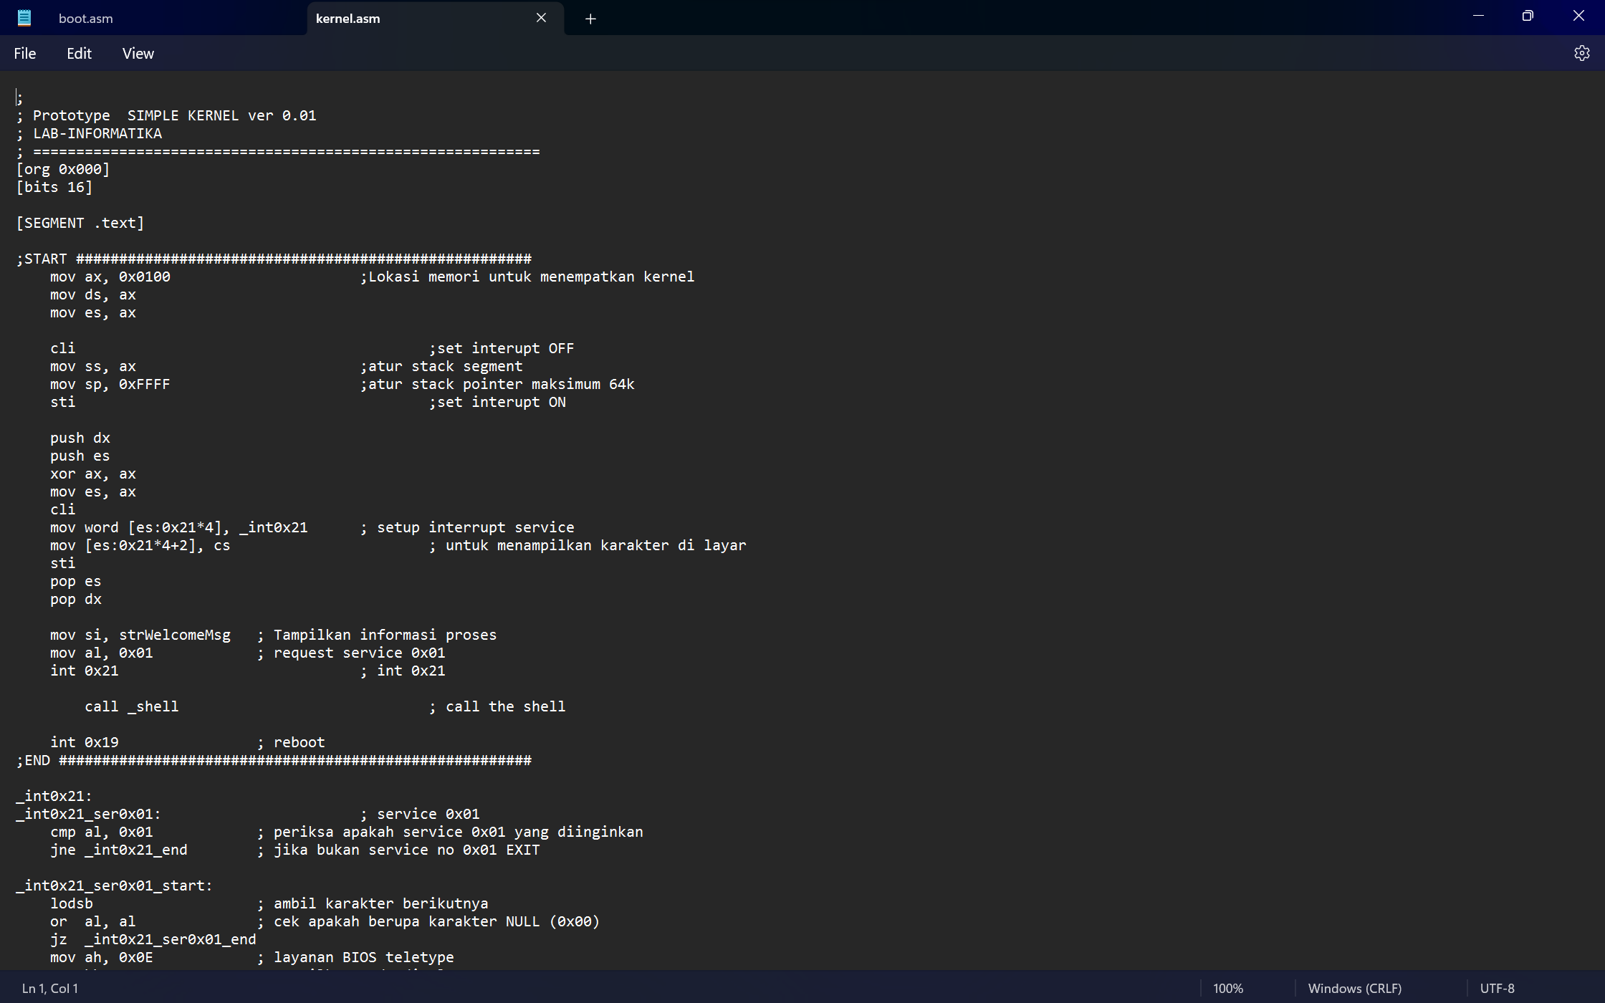

## **Sekilas tentang Makefile**

### Buka file ‘Makefile’ dengan perintah ‘Notepad Makefile’

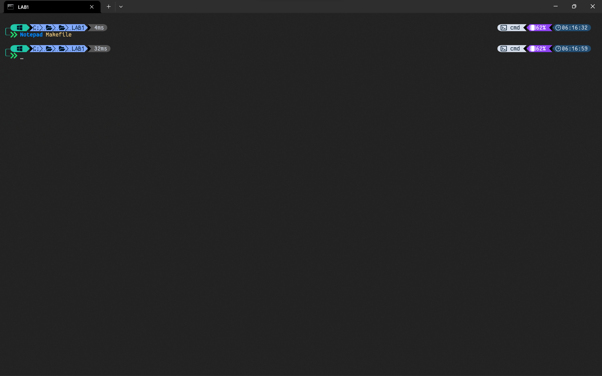

Perintah yang telah dijalankan akan memunculkan window seperti ini

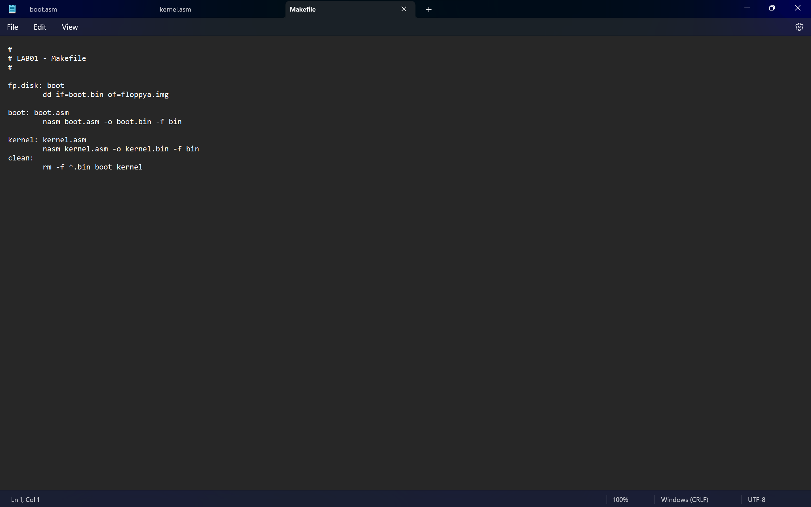

### Jalankan program make pada dengan perintah ‘make fp.disk’. Hal ini merupakan kompilasi terhadap program ‘boot.asm’ dengan output file ‘boot.bin’ dan isinya disalin ke dalam bootsector file image floppy ‘floppya.img’

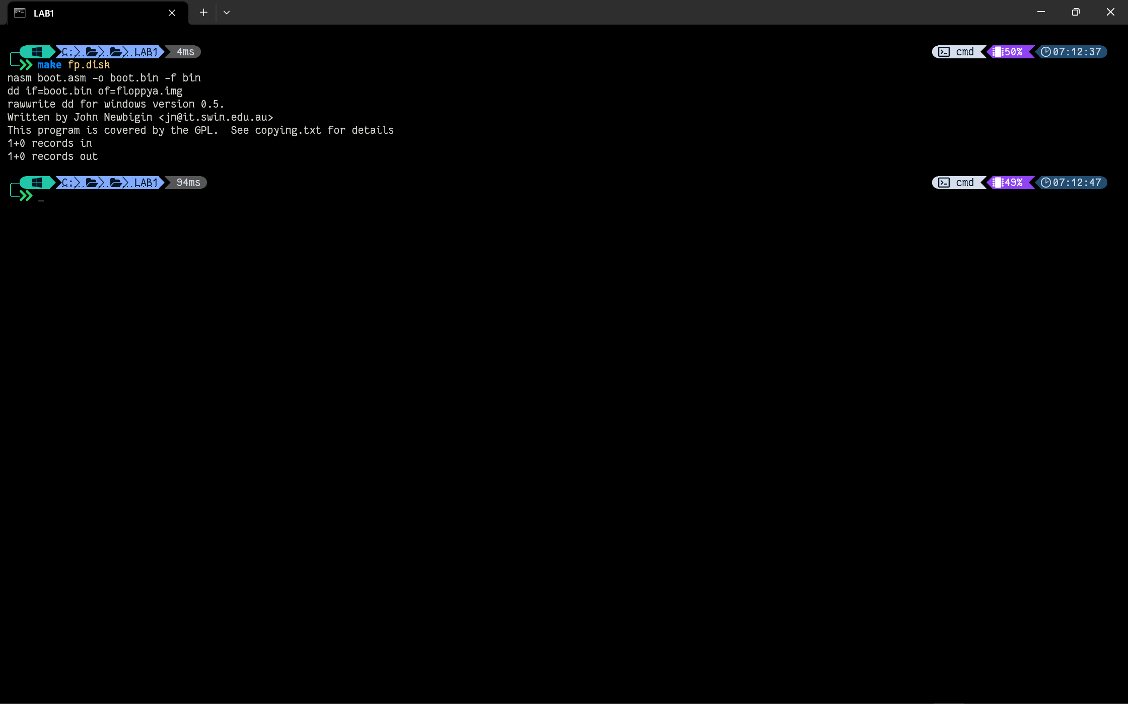

### Periksa hasil kompilasi dengan menggunakan perintah ‘dir’. Jika terdapat file ‘boot.bin’, maka kompilasi berhasil.

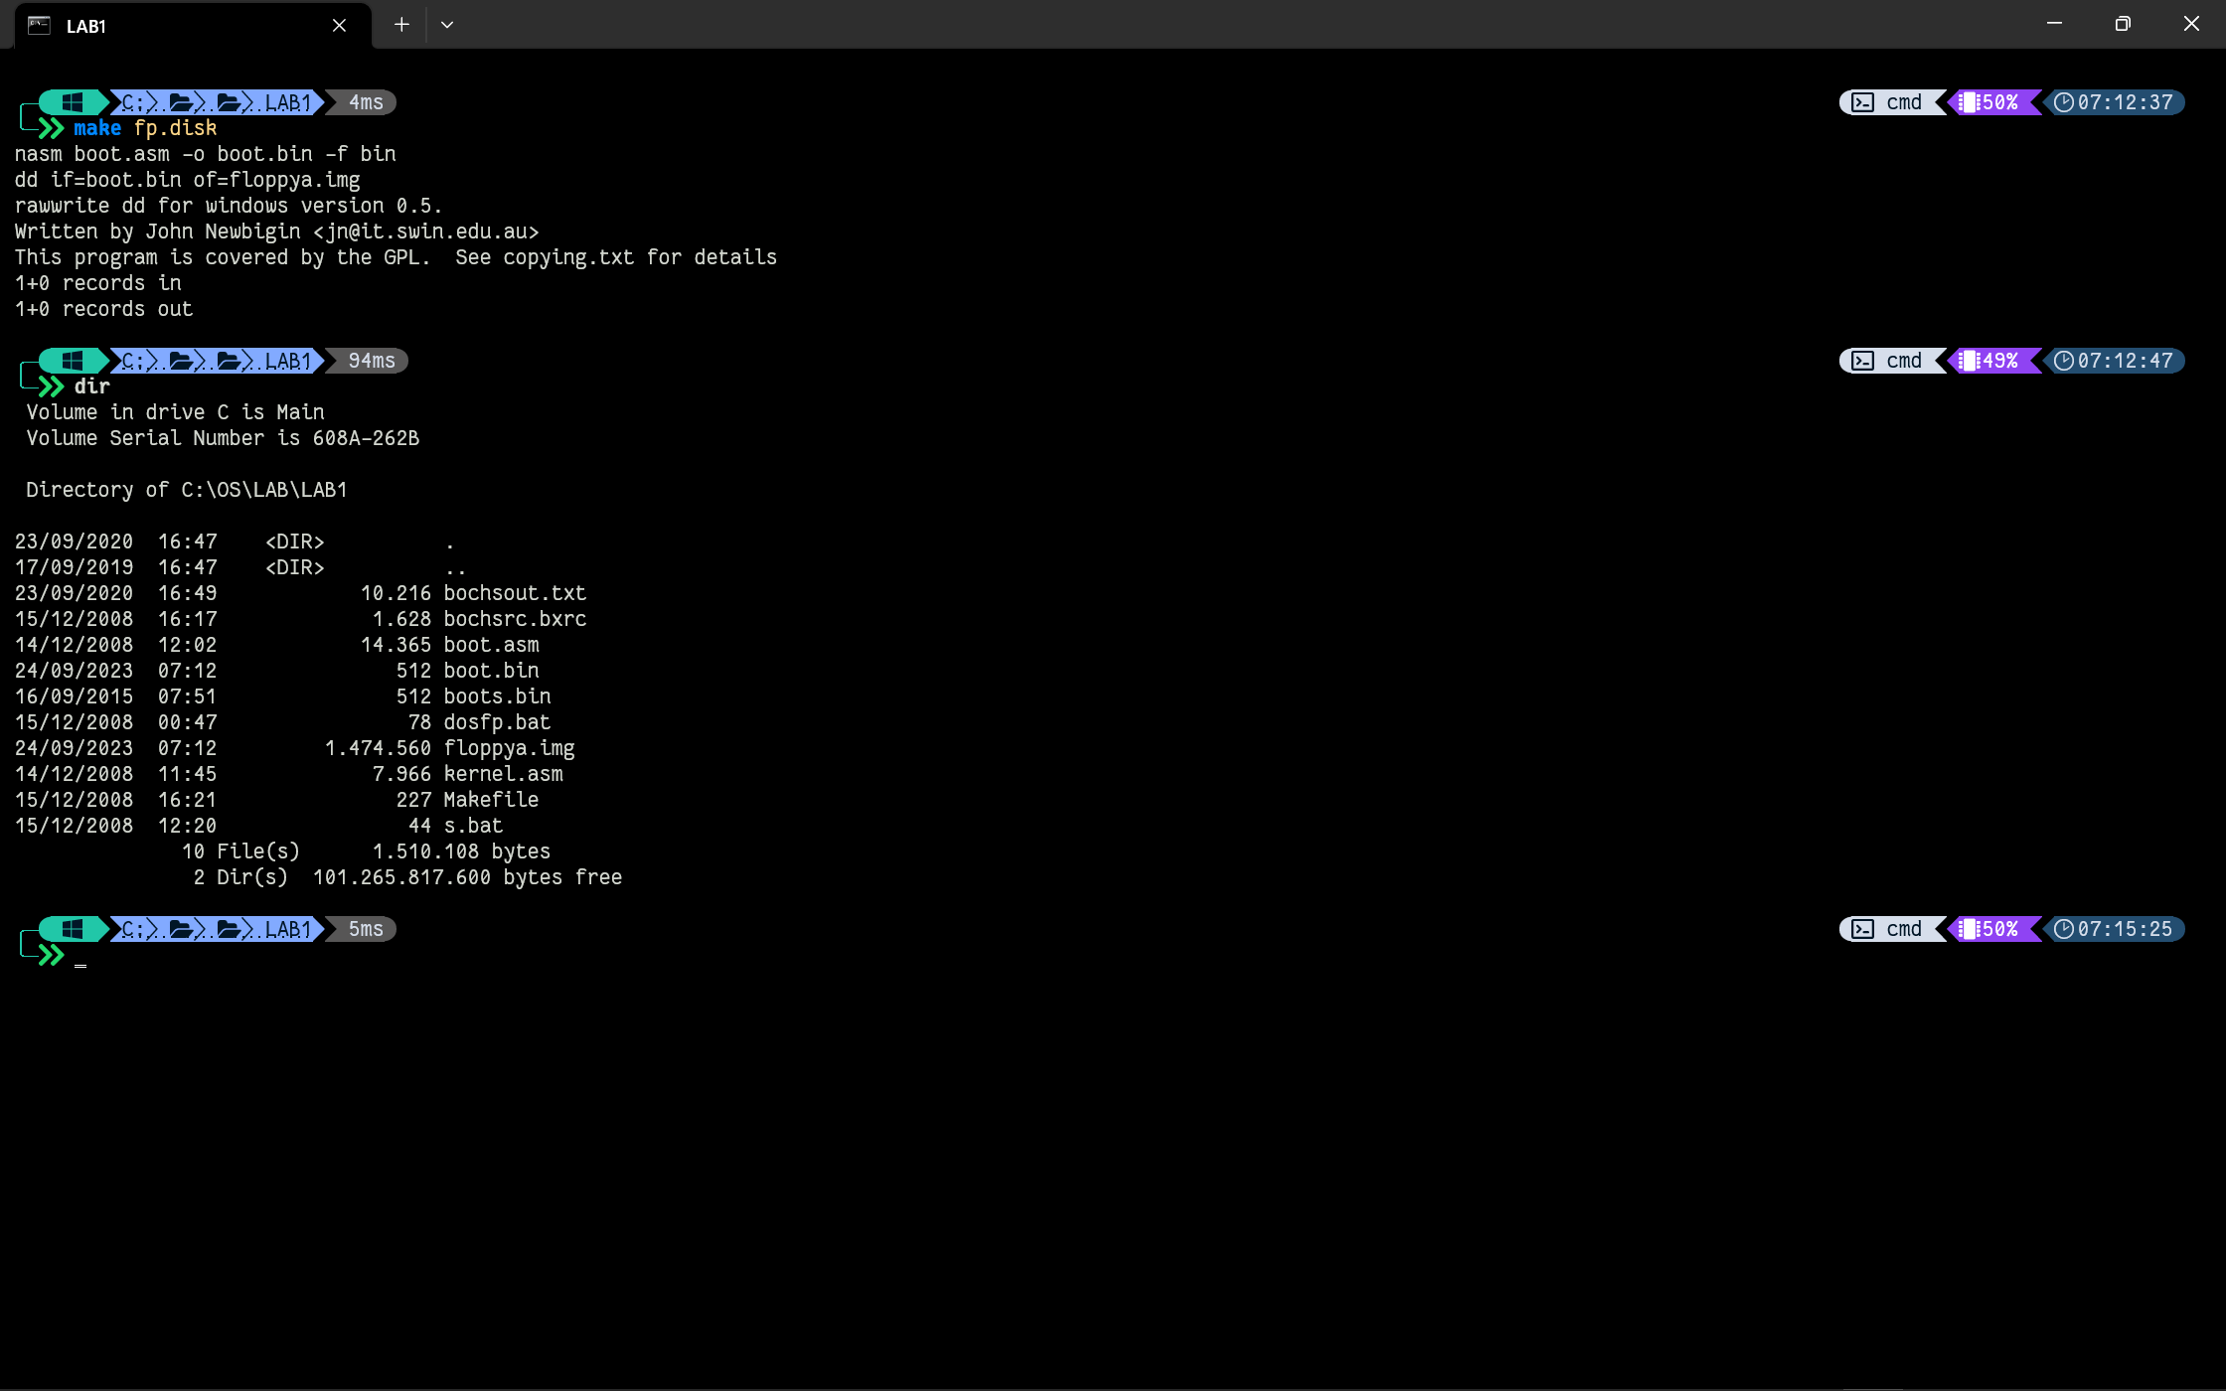

### Hal ini dapat di lakukan secara manual dengan perintah yang ada di file Makefile yaitu ‘nasm boot.asm -o boot.bin -f bin’ dan ‘dd if=boot.bin of=floppya.img’.

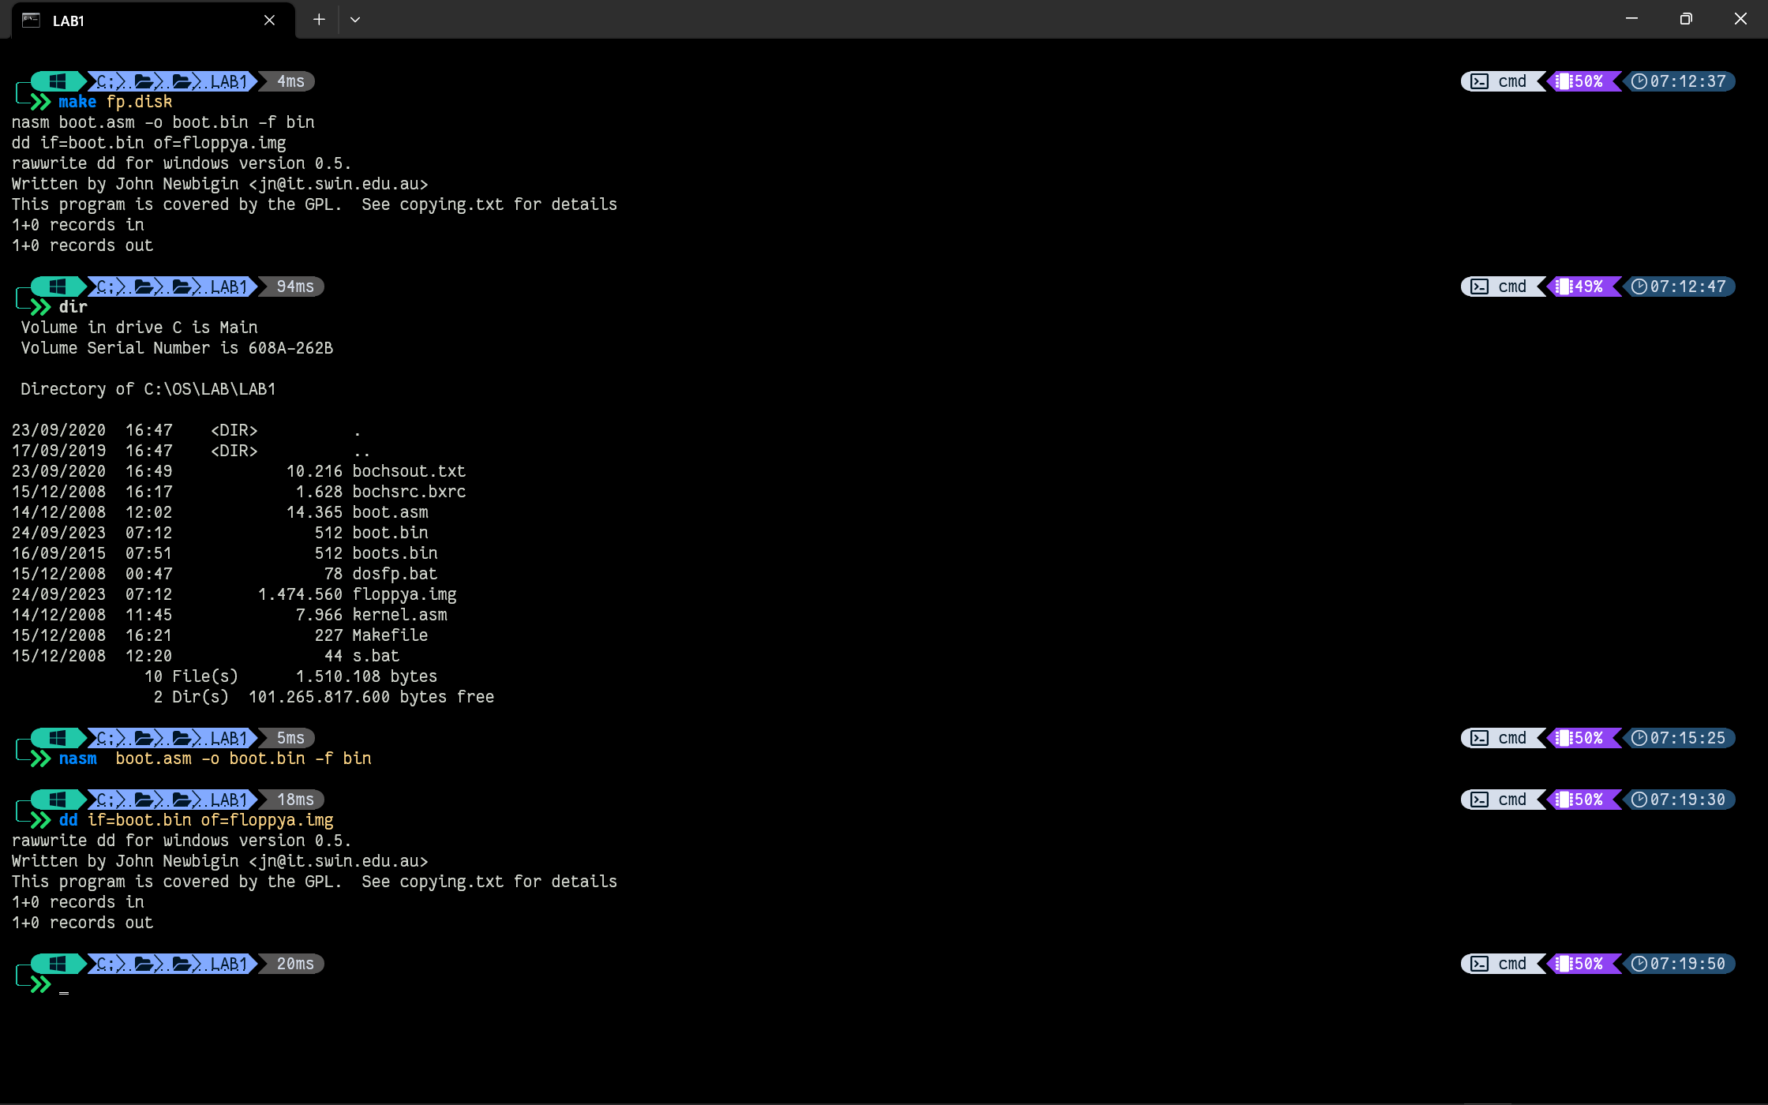

### Jalankan perintah ‘make clean’ untuk menghapus file ‘boot.bin’.

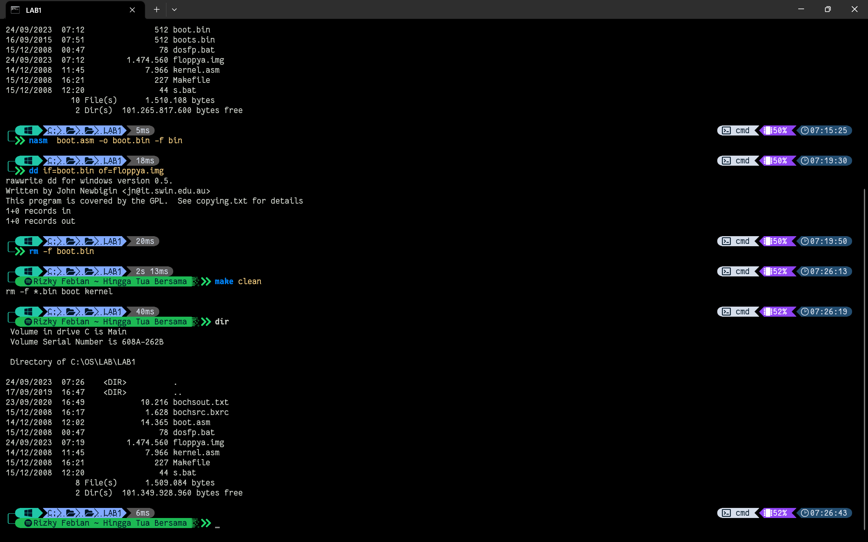

## **Mengenal ‘BOOT DISK’**

### Jalankan perintah ‘del floppya.img‘ untuk menghapus file ‘floppya.img’ dan selanjutnya jalankan perintah ‘bximage’ untuk membuat file ‘floppya.img’ Kembali.

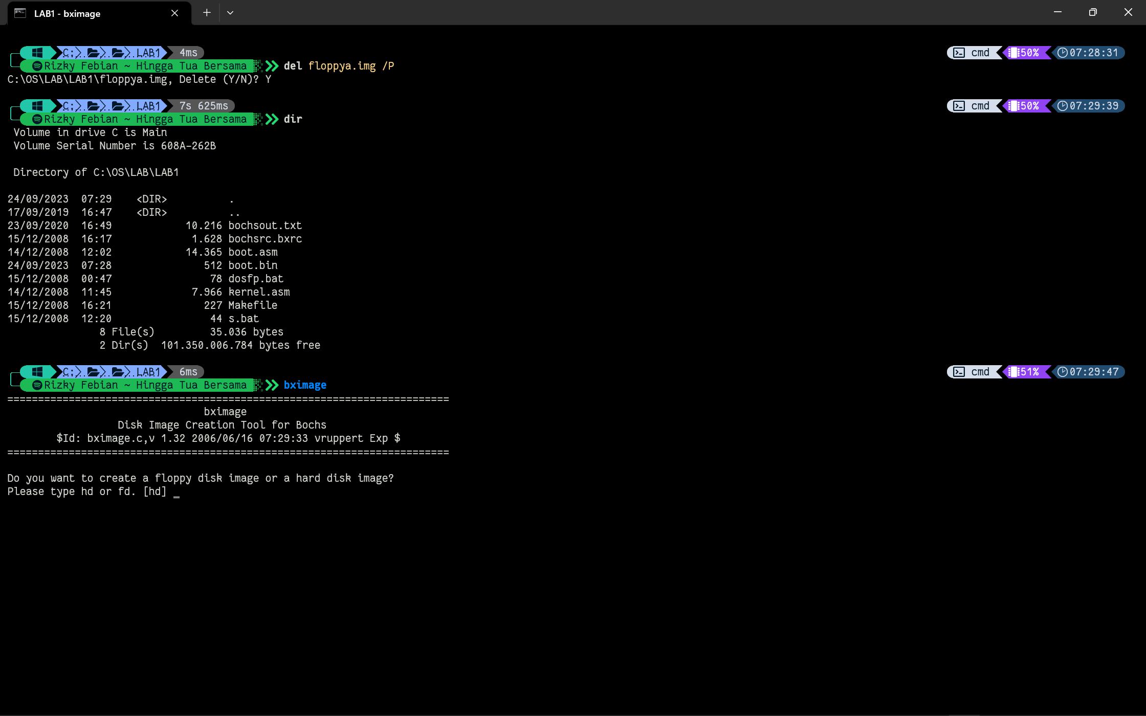

### Pilih ‘fd’ sebagai tipe file imagenya .

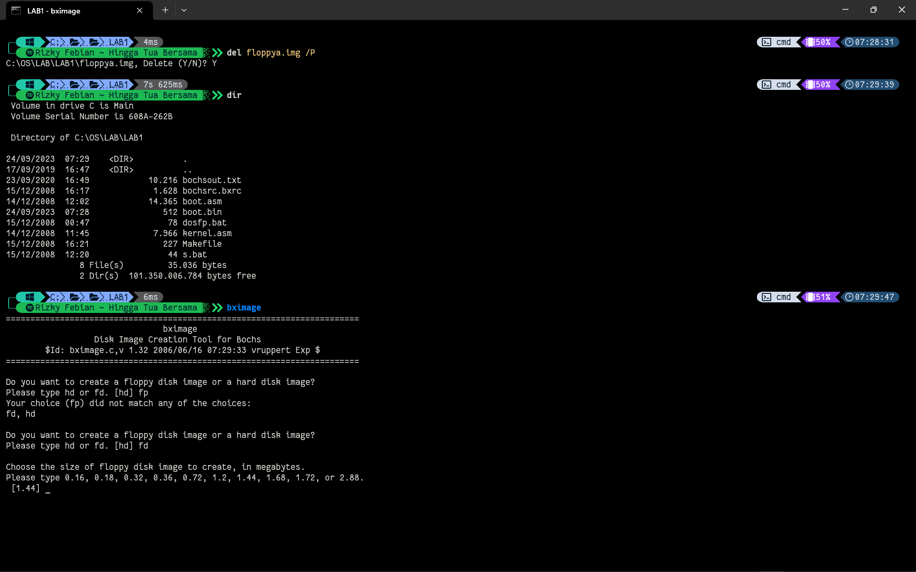

### Tekan enter Ketika muncul seperti gambar dibawah ini, untuk memilih ukuran default yaitu ‘1.44MB’

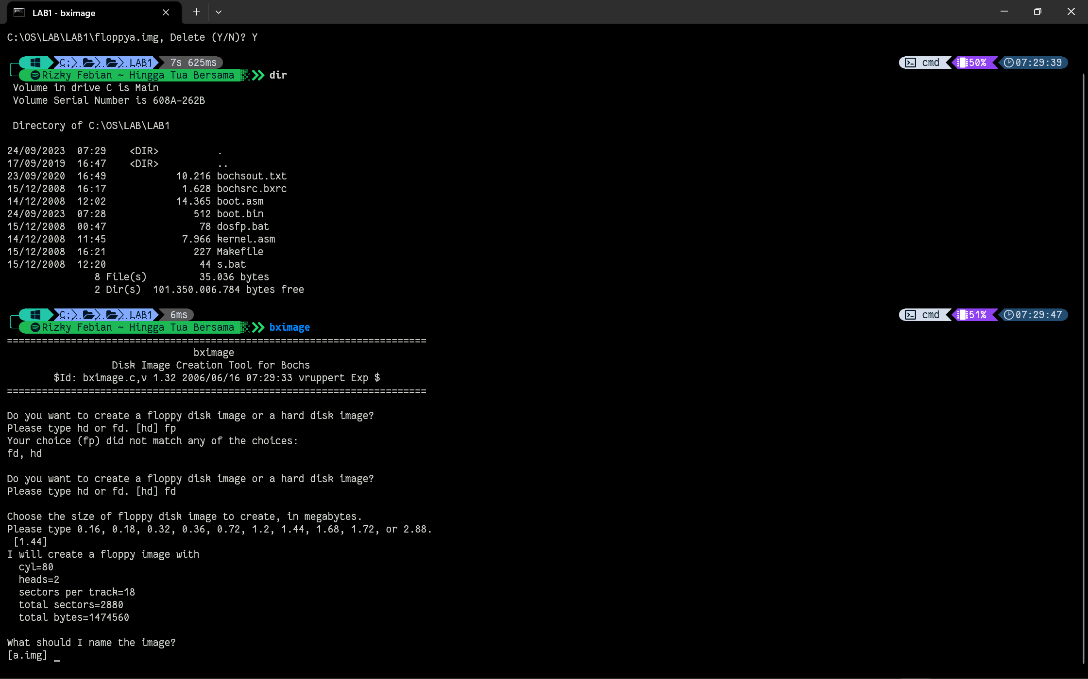

### Beri nama file image sebagai ‘floppya.img’, kemudian enter serta cek apakah file image sudah ada dengan menggunakan perintah ‘dir’.

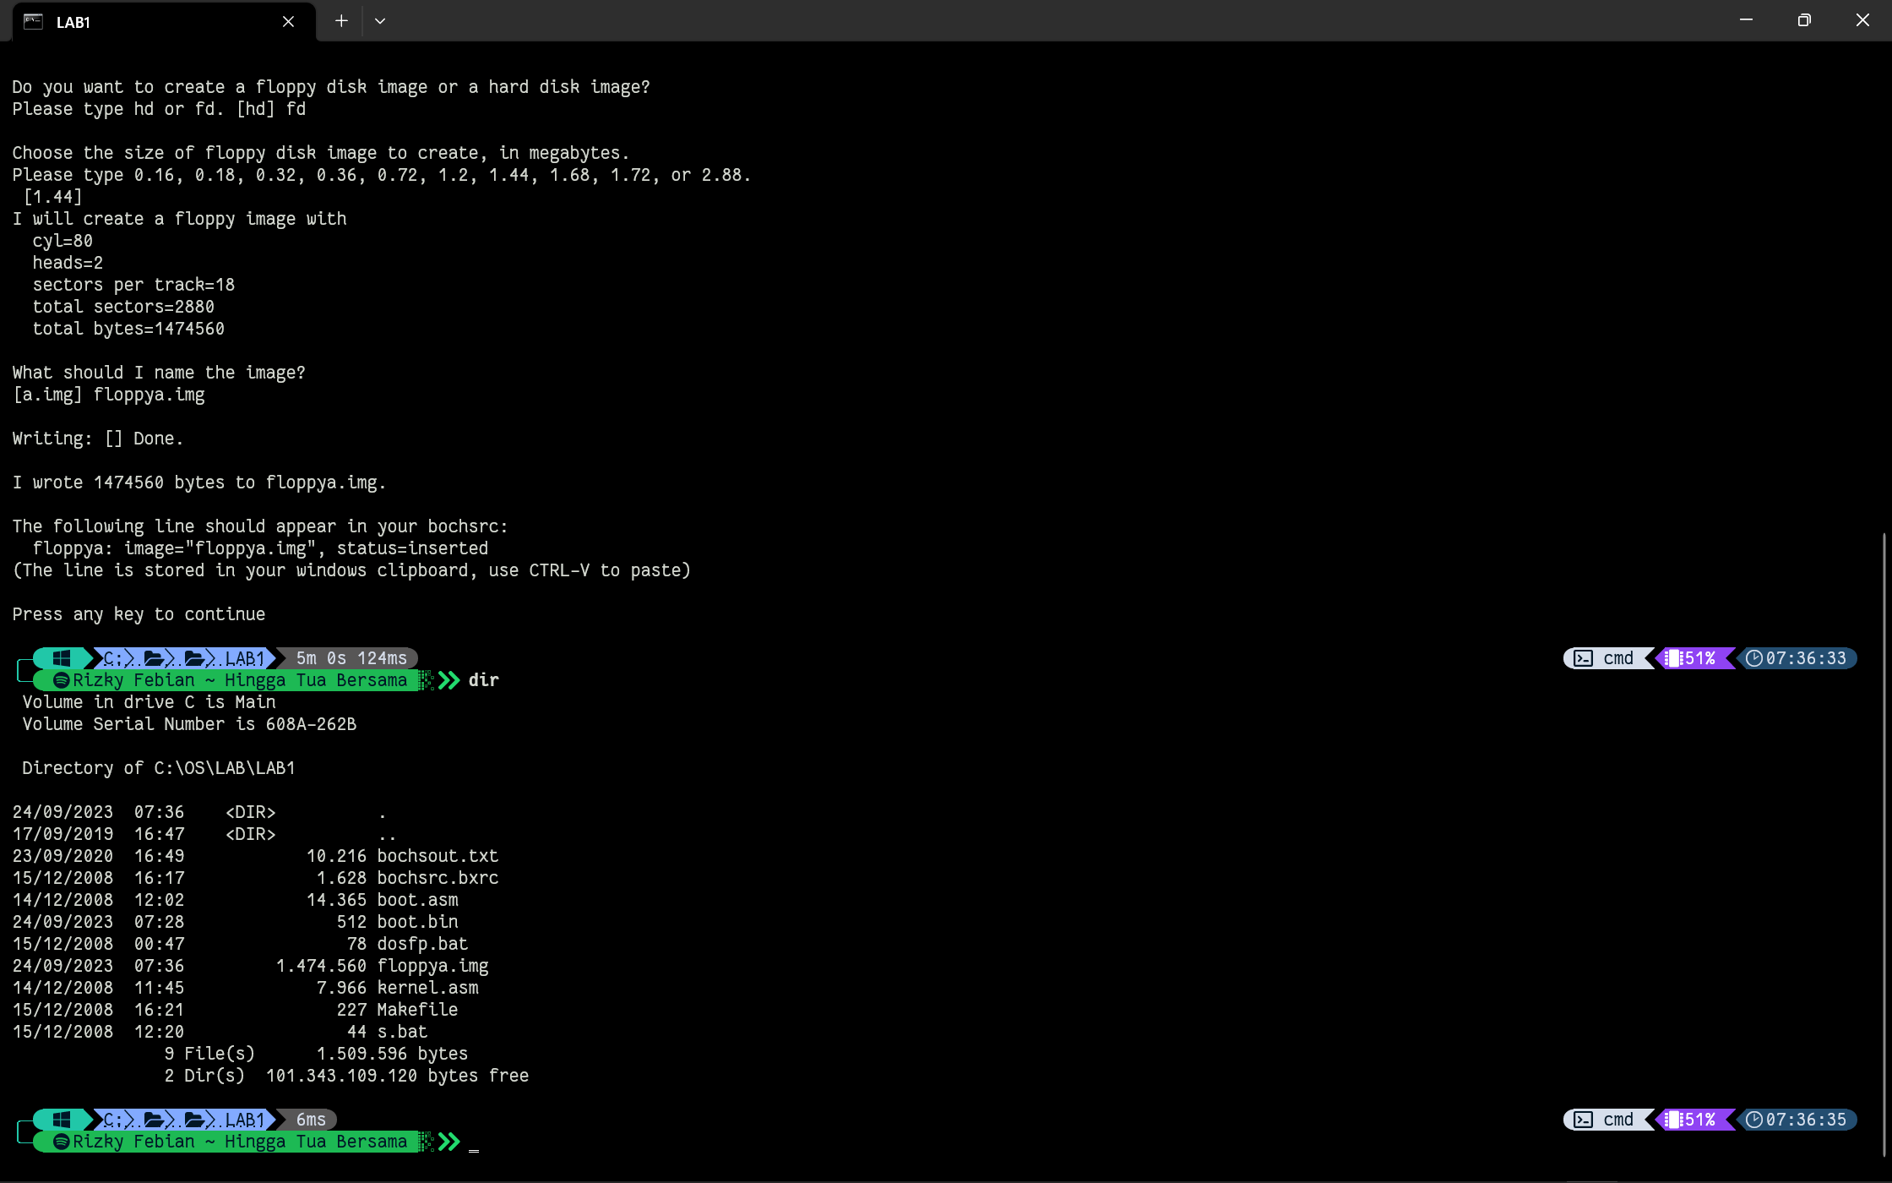

### Jalankan perintah ‘DosFp’ pada cmd untuk mengaktifkan PC-Simulator

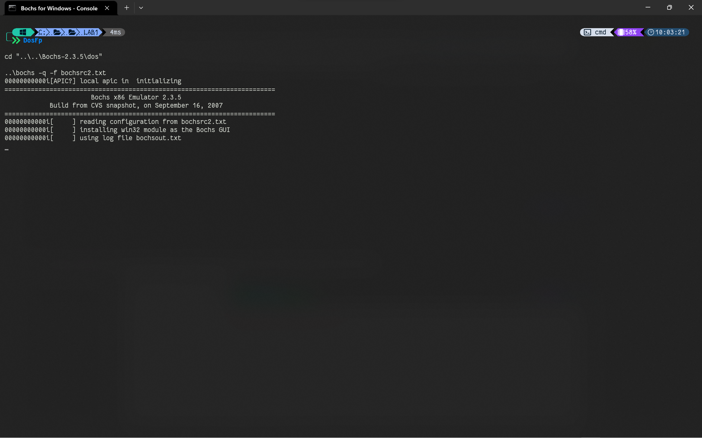

Setelah perintah di jalankan maka akan muncul, window seperti gambar dibawah ini.

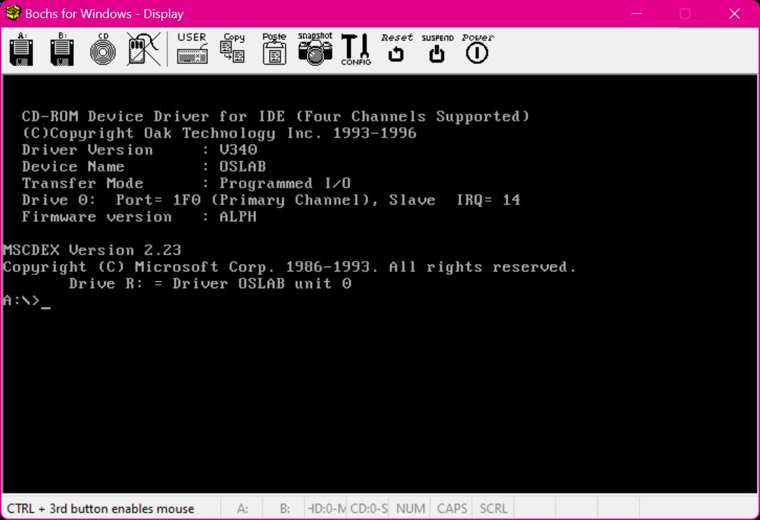

### Dalam PC-Simulator tersebut, jalankan perintah ‘Format B:’

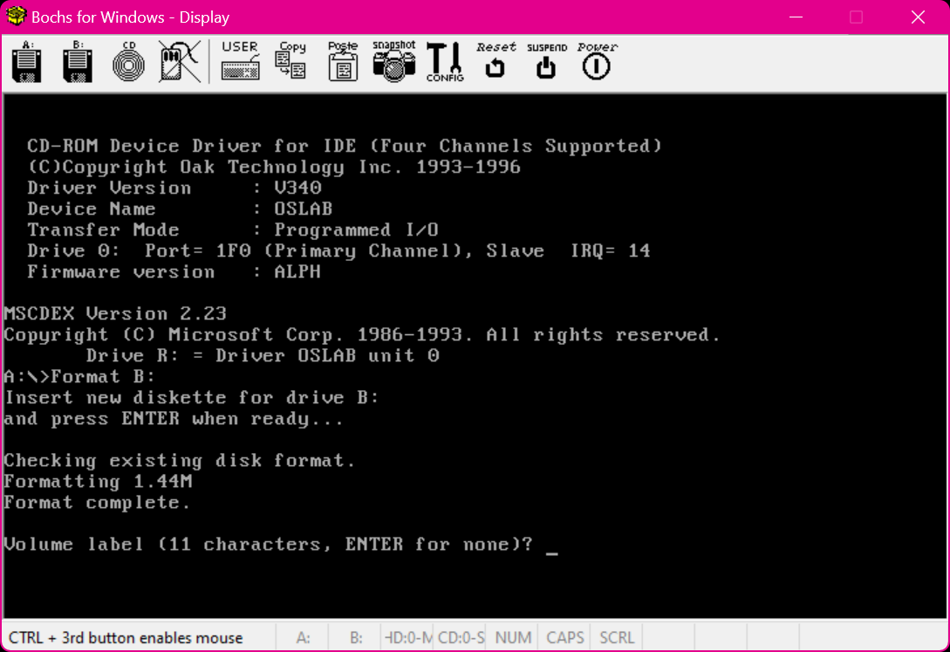

### Tutup Kembali PC-Simulator dengan tombol power yang ada di dalamnya.

## **Melihat data dalam boot sector**

### Jalankan perintah ‘dd if=floppya.img of=boots.bin count=1’ untuk untuk menyalin byte data bootsector kedalam sebuah file terpisah dari ‘floppya.img’ ke dalam ‘boots.bin’ .

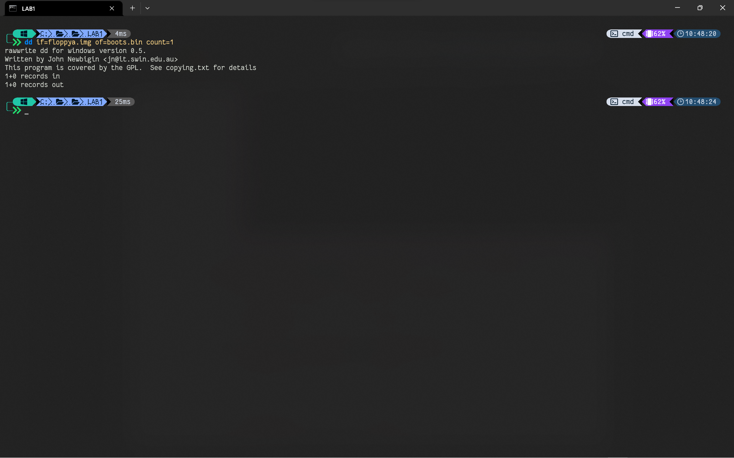

### Dikarenakan ‘debug boots.bin’ tidak dapat dijalankan, maka perintah tersebut memiliki alternatif lain berupa perintah dari bordland ‘tdump boots.bin’. Perintah ini memiliki fungsi yang sama seperti perintah ‘debug boots.bin’. Yaitu untuk melihat isi program.

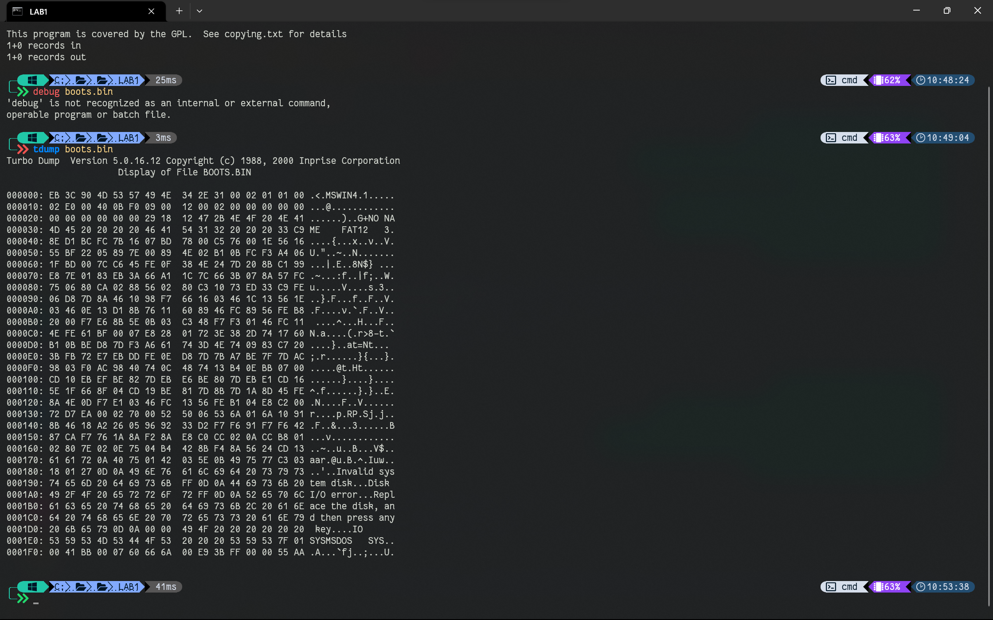

## **‘Boot’ PC-Simulator dengan file image ‘floppya.img’**

### Jalankan perintah ‘type s.bat’ dan ‘s’

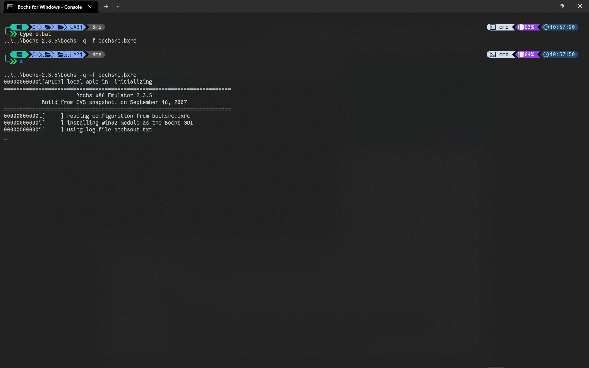

### Setelah perintah tersebut di jalankan, akan muncul window seperti gambar dibawah ini.

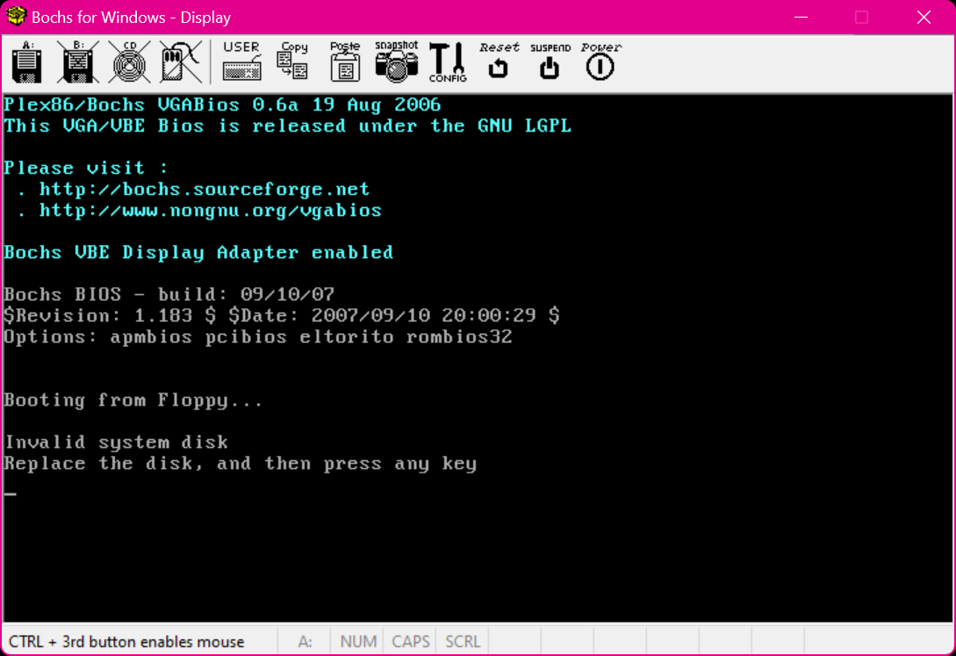

### Jalankan kembali perintah ‘DosFp’

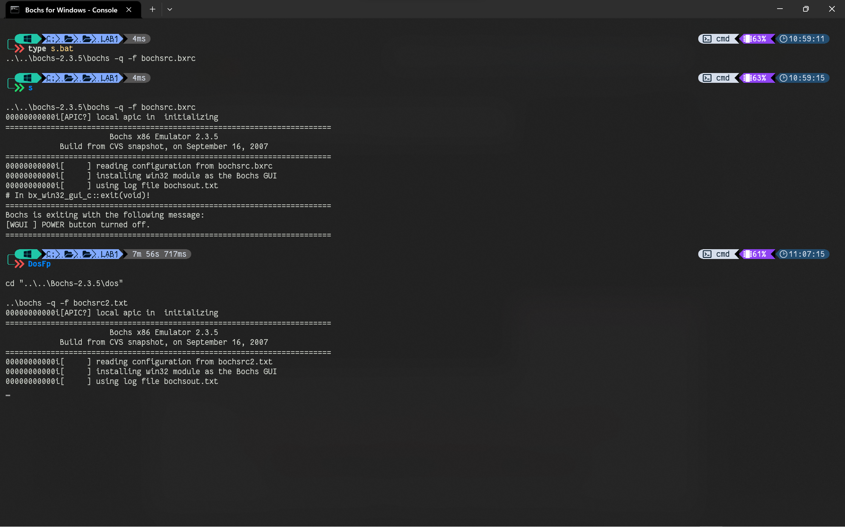

### Setelah PC-Simulator dijalankan, jalankan perintah ‘format B:/S’ didalamnya.

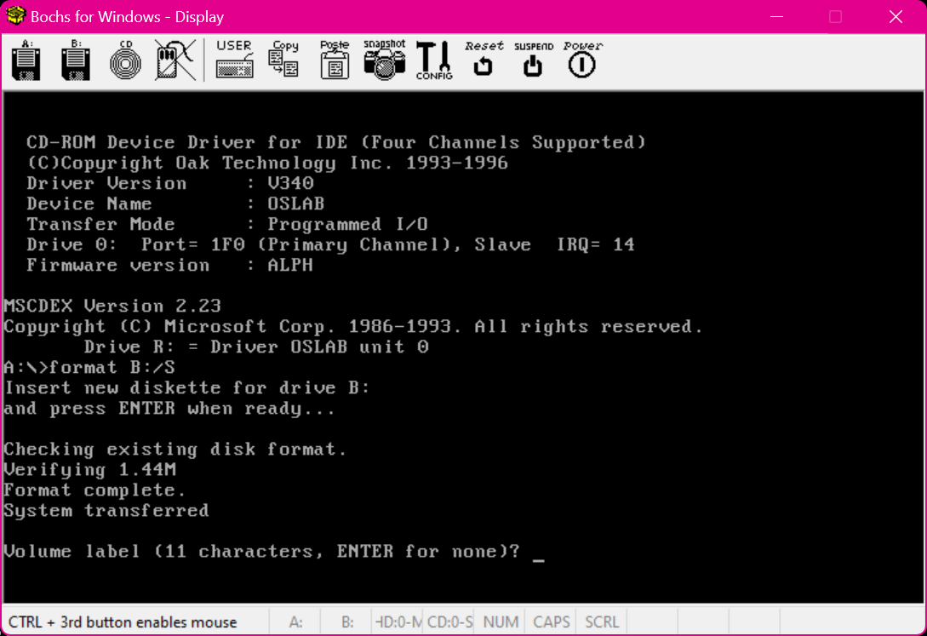

### Setelah menjalankan perintah diatas, cek isi direktori B dengan perintah ‘dir B:’

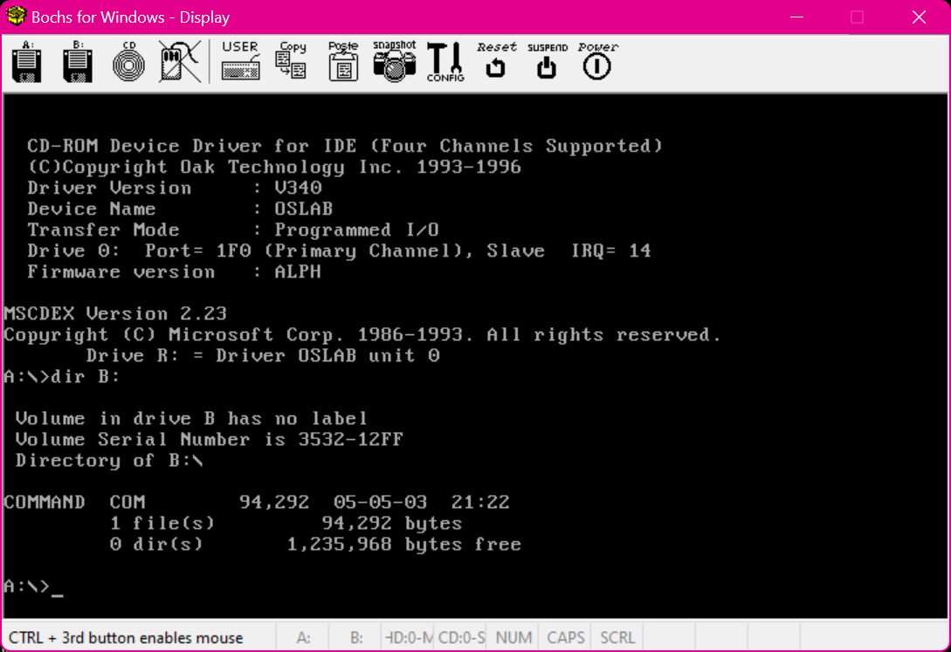

### Matikan PC-Simulator kemudian jalankan perintah ‘s’ kembali.

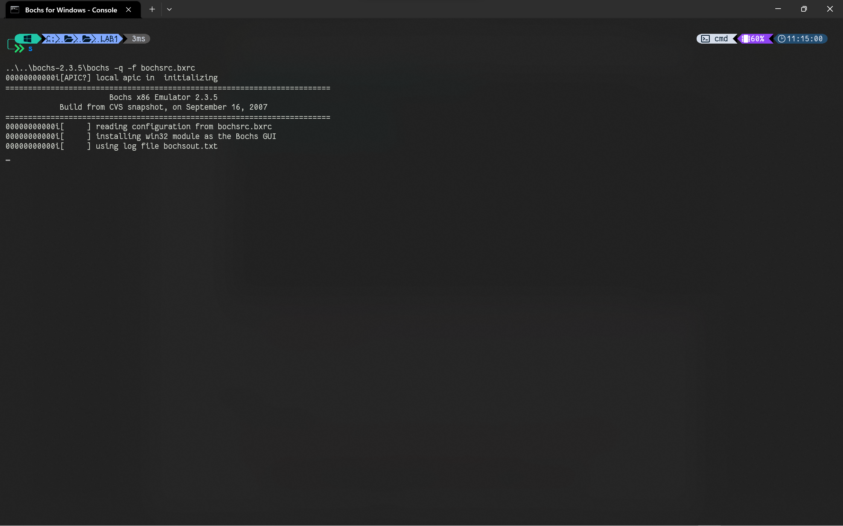

Perintah yang tidak mengalami kesalahan akan menampilkan window seperti gambar dibawah ini.

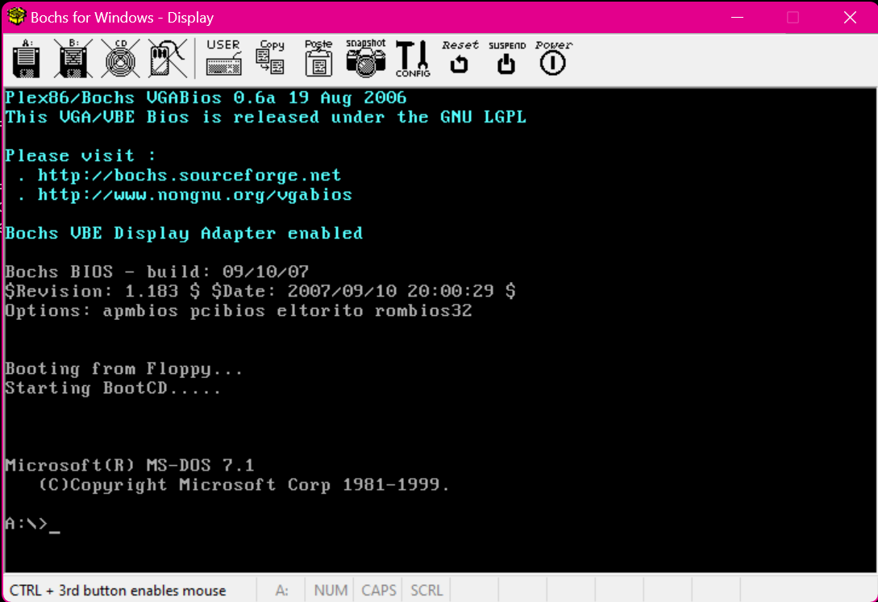

# **TUGAS**

## **Kode ‘ASCII’**

Kode ‘ASCII’ atau American Standard Code for Information Interchange merupakan sebuah sistem karakter yang digunakan dalam komputer dan perangkat elektronik untuk mewakili teks dan karakter-karakter khusus dalam bentuk angka.

|  |  |  |  |
| --- | --- | --- | --- |
| **Desimal** | **Biner** | **Heksadesimal** | **Karakter** |
| 33 | 100001 | 21 | ! |
| 34 | 100010 | 22 | " |
| 35 | 100011 | 23 | # |
| 36 | 100100 | 24 | $ |
| 37 | 100101 | 25 | % |
| 38 | 100110 | 26 | & |
| 39 | 100111 | 27 | ' |
| 40 | 101000 | 28 | ( |
| 41 | 101001 | 29 | ) |
| 42 | 101010 | 2A | * |
| 43 | 101011 | 2B | + |
| 44 | 101100 | 2C | , |
| 45 | 101101 | 2D | - |
| 46 | 101110 | 2E | . |
| 47 | 101111 | 2F | / |
| 48 | 110000 | 30 | 0 |
| 49 | 110001 | 31 | 1 |
| 50 | 110010 | 32 | 2 |
| 51 | 110011 | 33 | 3 |
| 52 | 110100 | 34 | 4 |
| 53 | 110101 | 35 | 5 |
| 54 | 110110 | 36 | 6 |
| 55 | 110111 | 37 | 7 |
| 56 | 111000 | 38 | 8 |
| 57 | 111001 | 39 | 9 |
| 58 | 111010 | 3A | : |
| 59 | 111011 | 3B | ; |
| 60 | 111100 | 3C | < |
| 61 | 111101 | 3D | = |
| 62 | 111110 | 3E | > |
| 63 | 111111 | 3F | ? |
| 64 | 1000000 | 40 | @ |
| 65 | 1000001 | 41 | A |
| 66 | 1000010 | 42 | B |
| 67 | 1000011 | 43 | C |
| 68 | 1000100 | 44 | D |
| 69 | 1000101 | 45 | E |
| 70 | 1000110 | 46 | F |
| 71 | 1000111 | 47 | G |
| 72 | 1001000 | 48 | H |
| 73 | 1001001 | 49 | I |
| 74 | 1001010 | 4A | J |
| 75 | 1001011 | 4B | K |
| 76 | 1001100 | 4C | L |
| 77 | 1001101 | 4D | M |
| 78 | 1001110 | 4E | N |
| 79 | 1001111 | 4F | O |
| 80 | 1010000 | 50 | P |
| 81 | 1010001 | 51 | Q |
| 82 | 1010010 | 52 | R |
| 83 | 1010011 | 53 | S |
| 84 | 1010100 | 54 | T |
| 85 | 1010101 | 55 | U |
| 86 | 1010110 | 56 | V |
| 87 | 1010111 | 57 | W |
| 88 | 1011000 | 58 | X |
| 89 | 1011001 | 59 | Y |
| 90 | 1011010 | 5A | Z |
| 91 | 1011011 | 5B | [ |
| 92 | 1011100 | 5C | \ |
| 93 | 1011101 | 5D | ] |
| 94 | 1011110 | 5E | ^ |
| 95 | 1011111 | 5F | _ |
| 96 | 1100000 | 60 | ` |
| 97 | 1100001 | 61 | a |
| 98 | 1100010 | 62 | b |
| 99 | 1100011 | 63 | c |
| 100 | 1100100 | 64 | d |
| 101 | 1100101 | 65 | e |
| 102 | 1100110 | 66 | f |
| 103 | 1100111 | 67 | g |
| 104 | 1101000 | 68 | h |
| 105 | 1101001 | 69 | i |
| 106 | 1101010 | 6A | j |
| 107 | 1101011 | 6B | k |
| 108 | 1101100 | 6C | l |
| 109 | 1101101 | 6D | m |
| 110 | 1101110 | 6E | n |
| 111 | 1101111 | 6F | o |
| 112 | 1110000 | 70 | p |
| 113 | 1110001 | 71 | q |
| 114 | 1110010 | 72 | r |
| 115 | 1110011 | 73 | s |
| 116 | 1110100 | 74 | t |
| 117 | 1110101 | 75 | u |
| 118 | 1110110 | 76 | v |
| 119 | 1110111 | 77 | w |
| 120 | 1111000 | 78 | x |
| 121 | 1111001 | 79 | y |
| 122 | 1111010 | 7A | z |
| 123 | 1111011 | 7B | { |
| 124 | 1111100 | 7C | | |
| 125 | 1111101 | 7D | } |
| 126 | 1111110 | 7E | ~ |

## **Daftar perintah Bahasa assembly untuk mesin intel keluarga x86 lengkap**

### Dasar

#### Perintah Pemindahan Data:

* MOV: Memindahkan data dari satu lokasi ke lokasi lain.
* PUSH dan POP: Untuk mengelola tumpukan (stack).

#### Perintah Aritmetika dan Logika:

* ADD, SUB, MUL, DIV: Operasi aritmetika dasar.
* AND, OR, XOR, NOT: Operasi logika bit.

#### Perintah Pembandingan dan Loncatan:

* CMP: Membandingkan dua nilai.
* JMP: Lompatan tak bersyarat.
* JE, JNE, JZ, JNZ: Lompatan berdasarkan kondisi.
* CALL dan RET: Untuk pemanggilan dan kembali dari fungsi.

#### Perintah String:

* MOVSB, MOVSW, MOVSD: Untuk memindahkan byte, kata, atau dword dalam operasi string.
* LODSB, LODSW, LODSD: Untuk memuat data dari alamat yang ditunjukkan oleh SI/DI register.

### Menengah

#### Perintah Tumpukan (Stack):

* LEA: Menghitung alamat efektif untuk operasi lainnya.
* ENTER dan LEAVE: Mengelola frame stack.

#### Perintah Arithmetika dan Logika Tambahan:

* IMUL: Perkalian dengan tanda (signed).
* IDIV: Pembagian dengan tanda (signed).
* SHL, SHR, SAL, SAR: Operasi pergeseran bit.
* BT, BTS, BTC, BTR: Operasi bit testing dan manipulation.

#### Perintah Kontrol:

* INT (Interrupt): Berkomunikasi dengan sistem operasi.
* HLT dan CLI: Kontrol eksekusi dan interrupt.

#### Perintah FPU (Floating Point Unit):

* FADD, FSUB, FMUL, FDIV: Operasi floating-point.
* FCOM, FUCOM: Perbandingan floating-point.

#### Perintah SIMD (Single Instruction, Multiple Data):

* MMX, SSE, AVX: Instruksi-instruksi SIMD untuk pengolahan vektor dan paralel.

### Tinggi

#### Perintah Kontrol:

* SYSCALL dan SYSRET (x86-64): Sistem panggilan untuk mode 64-bit.
* SYSENTER dan SYSEXIT: Alternatif untuk panggilan sistem.

#### Perintah Vektor (Vector Instructions):

* Instruksi-instruksi vektor AVX-512 untuk pemrosesan vektor lanjutan.

#### Perintah Privilege Ring:

* LAR dan LSL: Operasi perizinan pada ring (level hak akses).
* SGDT dan SIDT: Mendapatkan tabel deskriptor global.

#### Perintah Kontrol Sistem:

* LGDT, LIDT: Mengatur tabel deskriptor global.

#### Perintah SIMD Tingkat Tinggi:

* Instruksi-instruksi tingkat tinggi seperti VADDPS, VMULPD, dan lain-lain dalam AVX.

#### Perintah Multimedia:

* Instruksi MMX, SSE, dan AVX yang lebih kompleks untuk pemrosesan multimedia.